Solo ejecutá la aplicación: python app_veterinaria.py
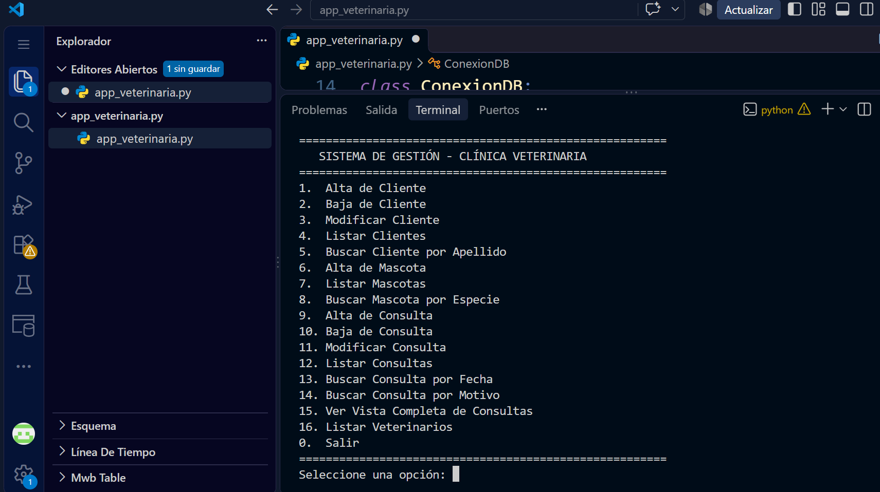
Alta de Cliente : (opción 1)
Juan Pérez
11-5555-1234
juan.perez@email.com
Av. Sarmiento 742
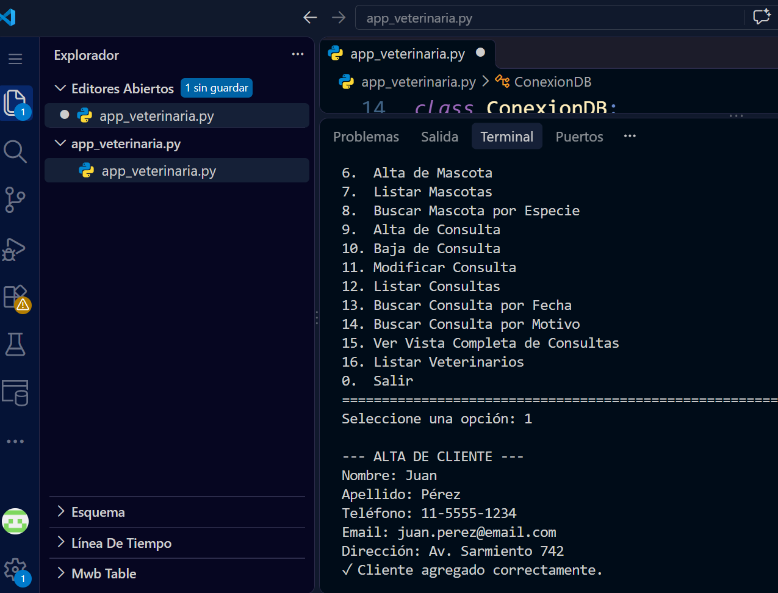

Baja de Cliente: (opción 2):
el ID: 21

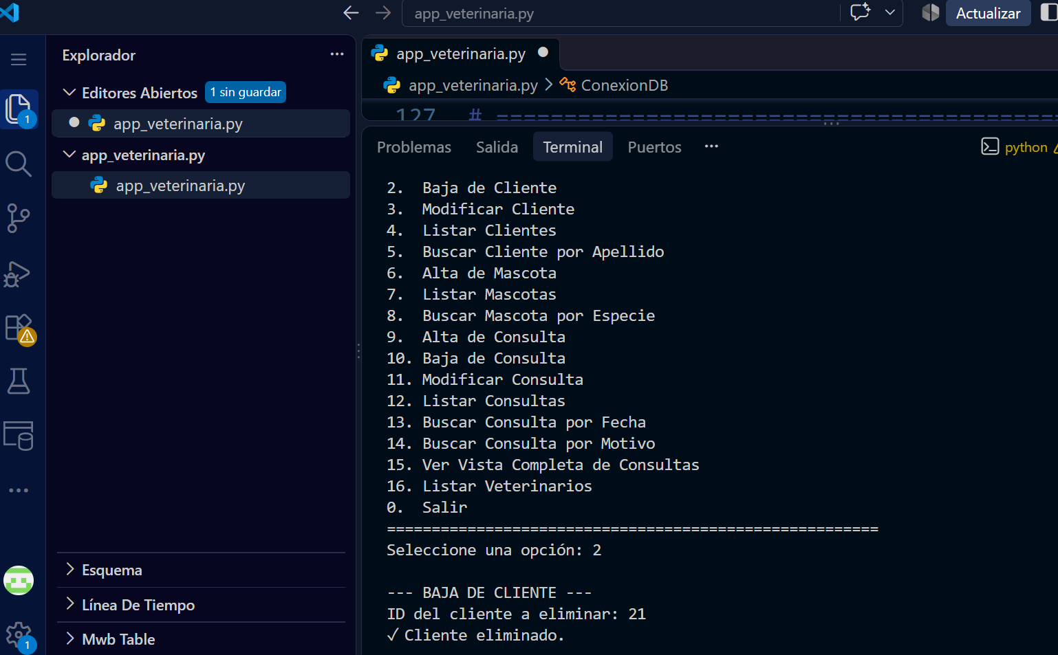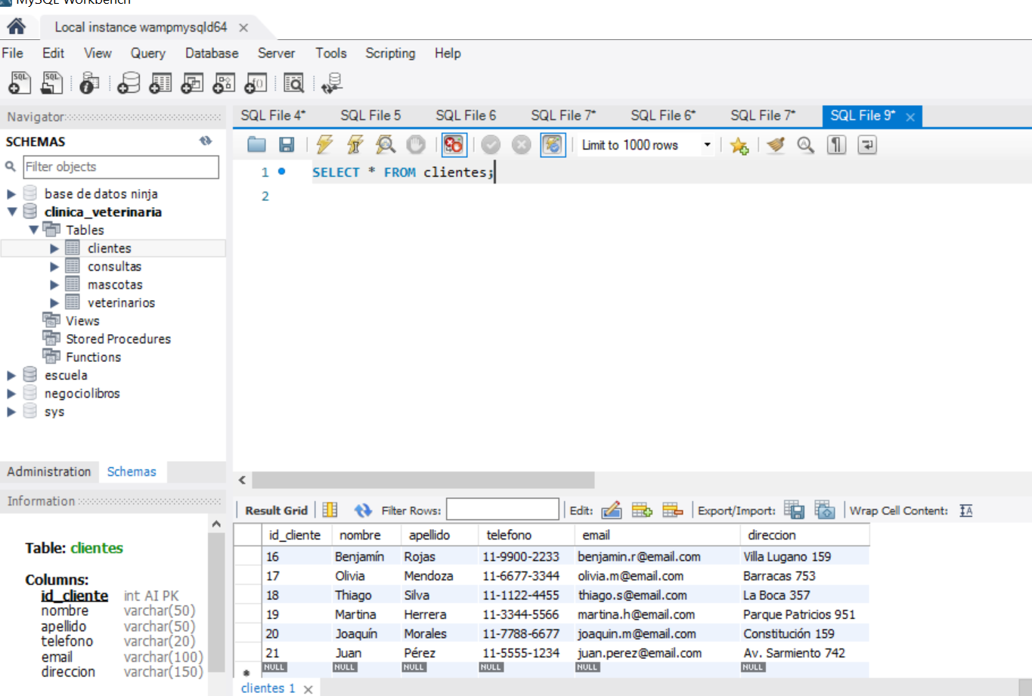

Modificación de Cliente (opción 3): 1
María González
11-4567-8901
maria.gonzalez@email.com
Av. Corrientes 1234

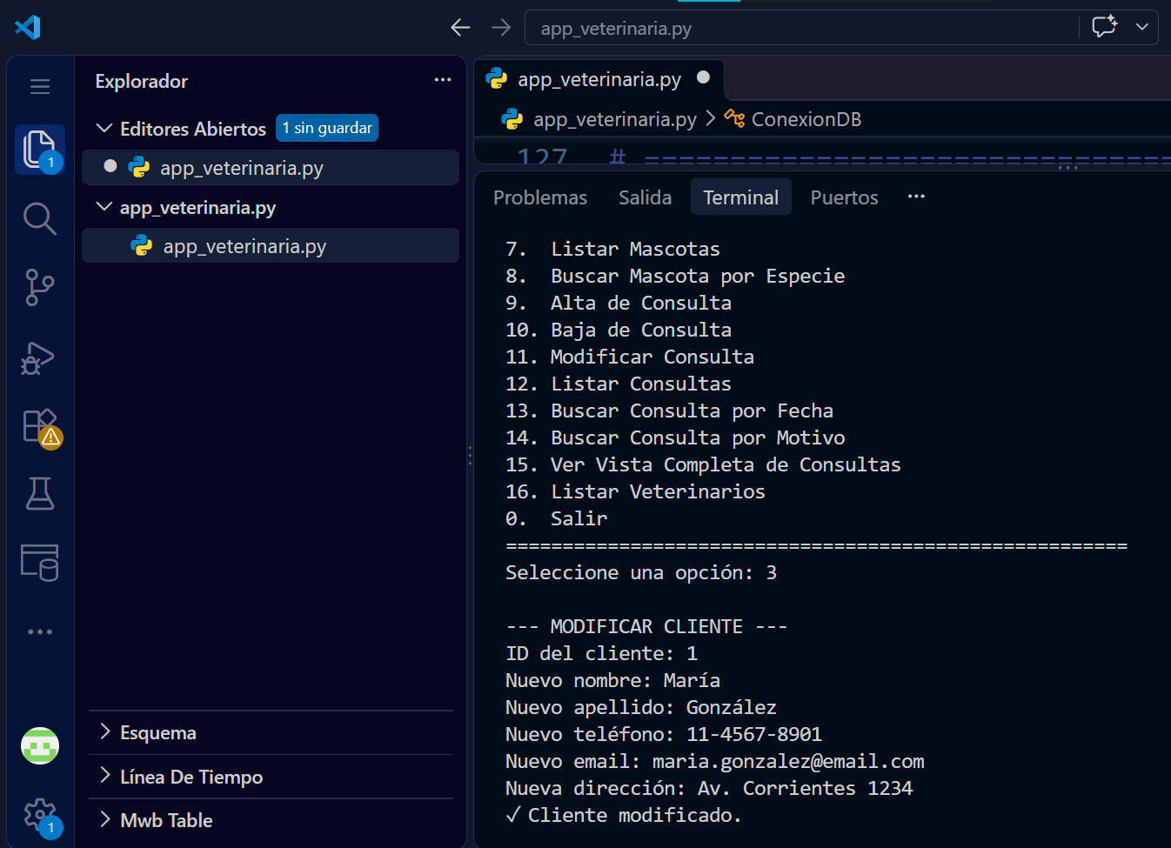

Búsqueda por Apellido (opción 5): Gonzalez
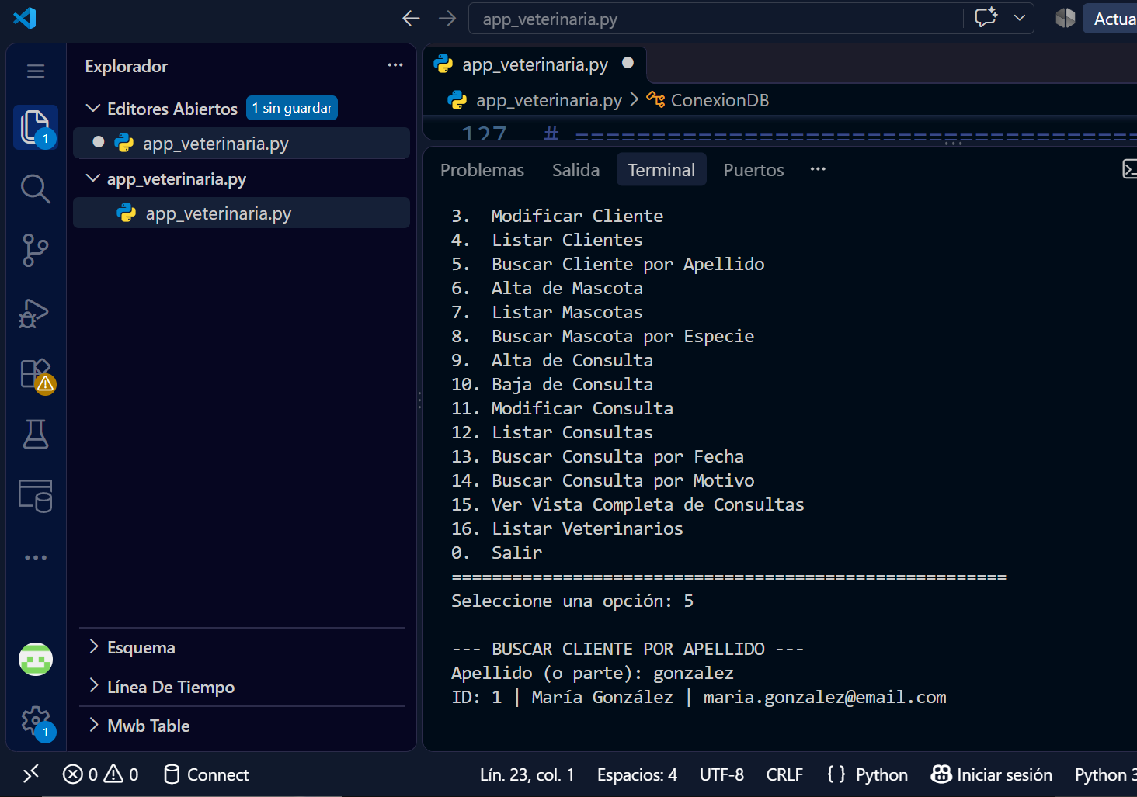

Búsqueda por Especie (opción 8) : perro
